何妨呐

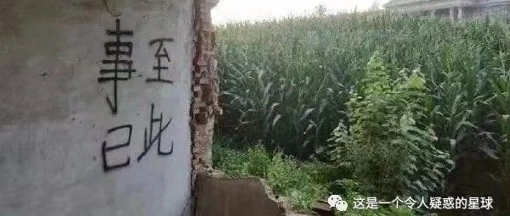

# 一些对未来的预测

原创  何妨呐  [这是一个令人疑惑的星球](javascript:void(0);)

这些天和一个朋友聊到了这些，综合来讲就是两个方面——直播带货的必然没落和情绪价值的必然兴起。本人才疏智短，阅历浅薄，以下内容大家就权当看个乐呵，没有以一概全和指导建议的价值。

直播带货的没落几乎成了定势，这个没落不是指这个行业的被取缔，而是指降温和更加理性化。它能兴起的原因是因为价廉，顾客多，价格上不可能单挑一个人宰，相比起某些实体门店的价格，网络购物确实是省钱多了。实体门店的大半利润都要去付房租，他们也无可奈何，疫情三年经济下行了，但是极少有房东愿意给租店的人提供帮助的，一条经常来往的街，隔一段时间就能发现换了一茬店铺，每一次更换，可能都意味着一个家庭的破产甚至巨额欠债，而租户走了以后，房东可以继续在墙上贴上“旺铺招租”的信息。相比起实体店，网络上的经营成本和试错成本要低一些。

直播带货发展起来后，某些头部就能形成行业垄断，垄断工厂和线上线下一堆供应链的利润，让财富集中到主播等极个别人的手里。因为自己是头部，所以资源集中，自己掌握议价权和话语权，这对于工厂和消费者都不友好，自己赚了巨额财富，但既没带动就业，也没有承担社会责任，这无论如何也说不过去。而其他的小的带货主播，他们的生存状况也不好，富得很富，穷得很穷，这种不健康的发展状况当然需要改变。一些小的带货直播在前期会通过降低利润的方式来让消费者得到实惠，但它在后期必然需要通过各种方式来找回失去的利润。

其实我不明白的一点就是，网上购物的方式已经取缔掉了中间大部分的中间商，为什么我们还要选择直播带货，给自己凭空加一个中间商。不过，直播带货的发展将会降温，将更加趋于理性，这是可以预见到的了。

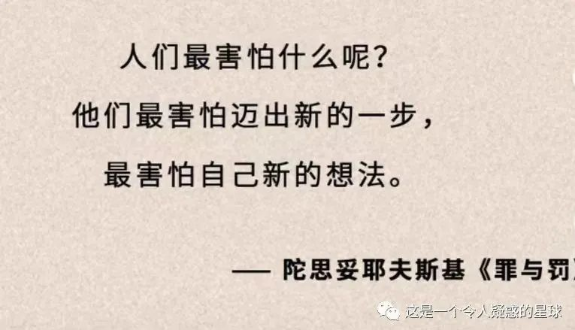

我认为情绪价值必然崛起的结论是基于大量年轻人的普遍焦虑和疲惫而得出的，没有毕业的年轻人迷茫，没有找到工作的年轻人焦虑，有工作的年轻人辛劳且疲惫。大家需要寻找一个情绪的出口，面临着宏大叙事上的冷冰冰的条文限制，我们连在评论区表达看法的机会都没有（精选评论），而一些能够提供情绪价值的人，将会成为情感上的依托和精神上的补救。所谓情绪价值，就是指能够准确表达情绪感受和生活思考，让自身和对方甚至群体的情绪产生共振，从而达到一种宽慰且趋于理性的状态——这种状态并不是基于抱团取暖和互相安慰，而是从群体大方向上找到的情绪排遣出口，找到一种出口，总比憋在心里，言不由衷要强得多。

打个比方，你面对考研和就业的问题，心中有郁结，——考研的专业并不是你所热爱，只是为了避世三年，就业又不甘做那些工资极低的、不及中专毕业同学薪资高的工作。这自然让人烦闷，是大多数人的共有的现状，当你通过一篇文章一期视频，看到创作者表达出了你心里的感受，在评论区看到了许多人和你是一样的境况的时候，这或多或少能够得到一些安慰，并能通过和同样处境的人的交流，来避免自己做一些无用功。通过度过这种处境的人的经验，来确定自己要走的方向。那这篇文章这期视频，无异于向你提供了一种情绪价值。即使是再不济，你们同样气愤一件事情，也可以共同讨论一下骂一骂，发泄一下负面情绪不是。

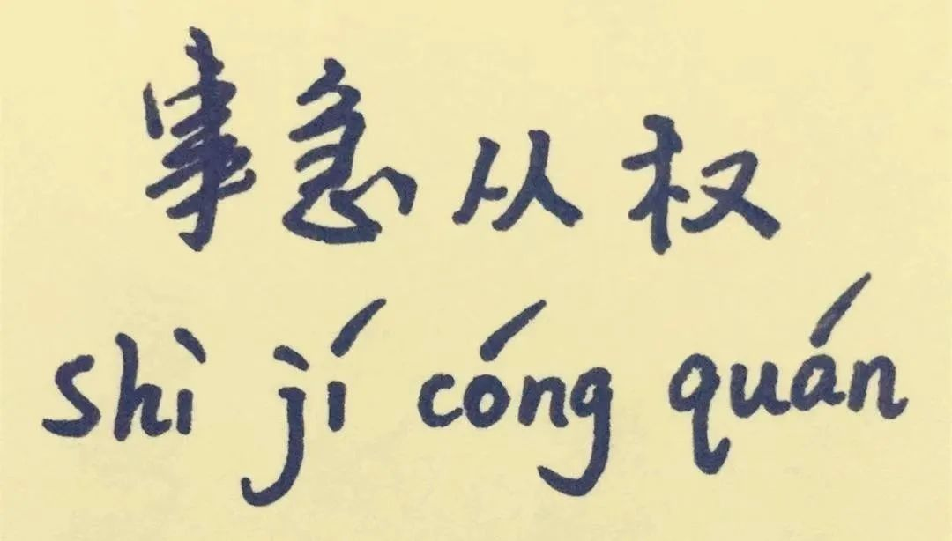

互联网上的情绪价值，早期来讲最受利的是提供笑料的视频博主，甚至为了笑料去卖丑和卖傻，抛去面子，去做一些完全不符合常人行为的事，大家把他们称作电子宠物——就是看个乐呵。这种靠卖丑而红的人，也自然受到社会观念的冷眼，但不能不承认的一点就是，他们确实是提供了一种情绪价值，他们的卖丑行径确实做到了图别人一乐，虽然笑过之后依然对现实处境没有什么改变，但是确实是让人短时间内开心了，单纯笑一笑，这也未尝不可。

说白了，互联网真正走入寻常百姓家也不过这十年，我是不相信才十年就走到下坡路了的。我觉得未来互联网上的情绪价值类内容，会更加趋于理性，那些提供情绪共鸣和思考价值的创作者将会更加受用。因为面对生活这个让人又爱又恨的东西时，我们都是趋乐避苦、远离愚蠢、向往趣味的。随着情绪价值的崛起，知识付费也将成为时代主流，如今的网络上的知识付费可能就只是局限于卖课和卖资料，我觉得未来可能会衍生出一种新的不同于卖课的知识付费形式，至于那是什么我还不知道，但肯定不会动辄几十上百上千的高额定价。

就我和身边人而言，如果看到一本好书，我们当然愿意买下来，看到一篇好的文章，当然愿意留个赞。如果以后一些自己认可且长时间需要的具有高价值的情绪价值内容需要付费，且付费的额度不过是一瓶水钱一顿饭钱，那我们也自然是情愿接受的。因为这瓶水钱，也是创作者们赖以养家糊口的根本。

预览时标签不可点

微信扫一扫  
关注该公众号

[知道了](javascript:;)

微信扫一扫  
使用小程序

[取消](javascript:void(0);) [允许](javascript:void(0);)

[取消](javascript:void(0);) [允许](javascript:void(0);)

×

分析

：  ，  ，  ，  ，  ，  ，  ，  ，  ，  ，  ，  ，  。   视频  小程序  赞  ，轻点两下取消赞  在看  ，轻点两下取消在看  分享  留言  收藏

精选留言



灿若星河来自天津

弟弟认知越来越开阔了



mol-74来自湖南

感谢作者给我带来的思考和观点，今年上半年休学了，在格外迷茫的时候听到了作者的声音，才慢慢找到了前进的方向，回想起在6月份在工厂打工时能听一下午作者的文章，有的文章反复听，感觉视野更开阔了，所思所想也更为理性，开放打赏功能我并不意外，人们都要混口饭吃，作者也即将毕业，写作这种副业能赚点钱当然更好，同为大学生，生活也尚未富足，这5块钱好像也干不了什么，算了就当是我的支持吧，愿与君共勉



阵风来自广东

那这样一说以后中国文学是不是会快速发展啊



这是一个令人疑惑的星球来自

如果不被设限的话，会。



别熬夜啦晚安来自黑龙江

[旺柴]没事的，会保持安静的



随喜赞叹来自海南

这个如果用得就非常好



agahaha来自河南

流量必死，内容为王。被提供情绪价值的需求是基于现在社会总戾气的普遍高涨各种扯淡事越来越多的前提下而生出的新东西。如果在提供的情绪价值中添加进人群中普遍缺乏的人文思想，从而引导大家思考，提供另外一种不仅是迂回还有激发奋起斗争的价值，就更好了，这很考验创作者的智慧和格局。网上购物的方式已经取缔掉了中间大部分的中间商，为什么我们还要选择直播带货，给自己凭空加一个中间商？一方面我以为是直播带货确实能带来购物的方便，是方便在挑选商品这个对大多数人来讲很是麻烦的事情上，带货已经包括了代选。更深层的思考则是，人们面对未知事物时惯常会有的所谓缺乏勇气，一个顶流的带货主播的直播间人声鼎沸，也算是一种相互鼓励，结伴同行



斗转星移来自四川

其实我不明白的一点就是，网上购物的方式已经取缔掉了中间大部分的中间商，为什么我们还要选择直播带货，给自己凭空加一个中间商。 关于这个问题 直播带货是产家为了使自己的产品能够在大众视野中展现出来，现在已经不是“酒香不怕巷子深了”，想要让自己的产品有知名度，直播带货是一个比广告还要好的方式。



RADWIMPS来自重庆

我觉得可以做一个树洞平台，一批人陪聊吸收负面情绪，写手们产出正能量，给大家一些情绪释放和补充



王闫若尘来自甘肃

科技革命之下个体在社会均展现出其理性的缺失和人的感情被压抑。社会生产力的不断提升，毫不夸张的讲最基础的物质资料生产不再是威胁人类死亡的最大因素，相较于饥饿和寒冷导致的死亡，人类社会的资源再分配到扮演了主要因素在人类死亡的缘由之中。 最重要是，科学技术的爆炸性发展和社会经济的快速增长与人类本身进化的缓慢导致了人人类真正意义上的适应社会之间的距离如指数爆炸般遥远。人不为人，个体的人极难适应和跟随社会发展进步，至于大众个体在社会发展中展现每一个个体的独特性更是镜中水月。基于以上，个体在这个人不为人的时代和社会中如何适应社会关系结构的变革和科学技术的爆炸性发展，我想情绪价值应该被看见，更应该被重视，更应该主动去寻找心动合一的出路。



Xaio Q来自北京

加油！



KZzzzzzzz来自云南

没看完，但是对于情绪价值的兴起非常认同，一会儿仔细读一下



曲阿小小怪来自福建

[色]